FICHA TÉCNICA
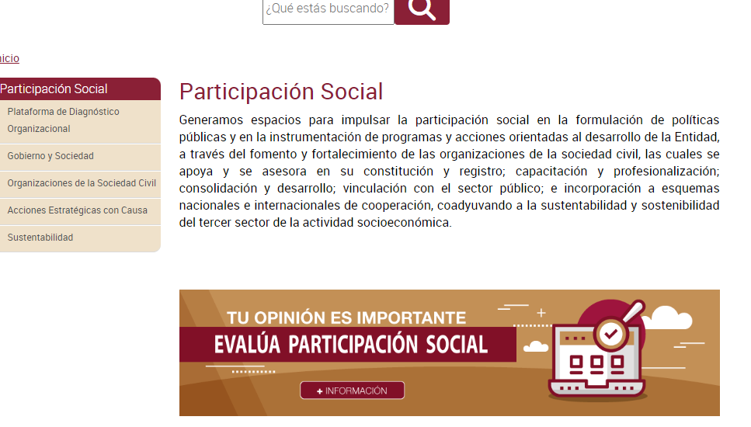 | Nombre de la práctica:  Participación Social
Nombre del Sujeto Obligado
Secretaría General de Gobierno
Área responsable de la práctica
Dirección General del Desarrollo Político
Disponible para su consulta en:
https://dgdp.edomex.gob.mx/node/216
 | Periodo: Vigente | Alcance: Estatal
 | Lugar: Estado de México | Puntuación total: 100

¿Qué es y cómo funciona la práctica?
Es un sitio web que pone a disposición de la ciudadanía información de las principales acciones que se realizan para contribuir a fortalecer al sector social, comparte un directorio y una plataforma de diagnóstico organizacional de las Organizaciones de la sociedad civil, gobierno y sociedad, acciones estratégicas con causa y sustentabilidad, de forma organizada, actualizada y de fácil acceso con la finalidad de contribuir en las acciones y políticas públicas que fortalezcan el tejido social. Promueve la participación ciudadana mediante una encuesta de satisfacción de la información, contiene información en formato de datos abiertos CSV.
Objetivo:  Dar a conocer a la sociedad mexiquense la importancia del vínculo que debe existir entre el Gobierno y la sociedad, la importancia de su formalización legal, publicaciones en temas relacionados con la cultura político – democrática en la entidad, y la importancia de la sustentabilidad de las organizaciones civiles. | ¿Por qué se desarrolló?  Con la finalidad de acercar información a la ciudadanía, que tenga interés en conocer datos sobre la participación social en el Estado de México.
Beneficios o efectos positivos generados a partir de la información difundida.
Contar con un sector social con mayores niveles de visibilidad para la sociedad mexiquense, en busca de mejorar y fortalecer el intercambio de información entre organizaciones de la sociedad civil y las diversas instancias gubernamentales de la entidad, a través de la Secretaría General de Gobierno.
Promover ciudadanos mejor informados, que dispongan de los elementos necesarios para conocer los diversos ámbitos de acción de la Secretaría General de Gobierno.
Generar espacios para impulsar la colaboración con las Organizaciones de la Sociedad Civil.
Abonar la rendición de cuentas, publicando el padrón más reciente y depurado de organizaciones de la sociedad civil registradas en el Estado de México.
Promover una participación social activa en el territorio mexiquense.
¿La práctica cuenta con mecanismos de participación ciudadana durante el proceso?  Si, a través de su encuesta de satisfacción que aplican al término en el micrositio. | ¿La práctica cuenta con algún registro del número de consultas realizadas a la información difundida?  Si, cuenta con contador de visitas.
Observaciones:
Derivado de la información remitida, se advierte que cuenta con los elementos suficientes para considerarse una Práctica de Transparencia Proactiva, al apreciarse los atributos de calidad de la información, la contabilización de consultas, la participación ciudadana, los efectos positivos y los medios alternos de difusión de la información.

EVALUACIÓN
CRITERIOS A EVALUAR | PUNTOS | COMENTARIOS | EVIDENCIA
1. Calidad de la información (0 a 4)
Accesible  Que esté presentada de tal manera que todas las personas puedan consultarla,  examinarla y utilizarla independientemente de sus capacidades técnicas, cognitivas o  físicas | 4 | Cualquier persona puede consultarlo y se encuentra alojado en la página oficial del Sujeto Obligado. | 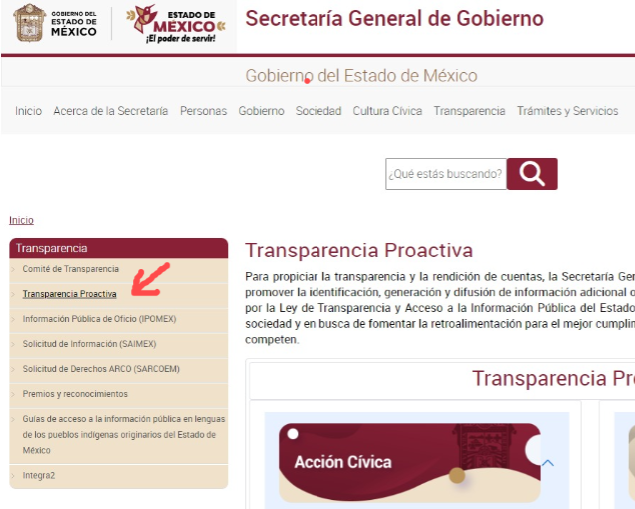
Confiable  Que sea creíble y fidedigna y que proporcione elementos y/o datos que  permiten la identificación de su origen, fecha de generación, de emisión y difusión de la  misma | 4 | La información es vigente y se ha difundido de manera reciente. | 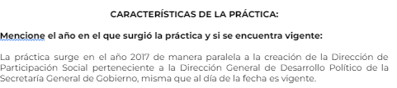  Información extraída del formulario enviado por el sujeto obligado.
Comprensible  Que es sencilla, clara y entendible para cualquier persona | 4 | La información contenida en el sitio web se presenta en un lenguaje sencillo y fácil de entender. | 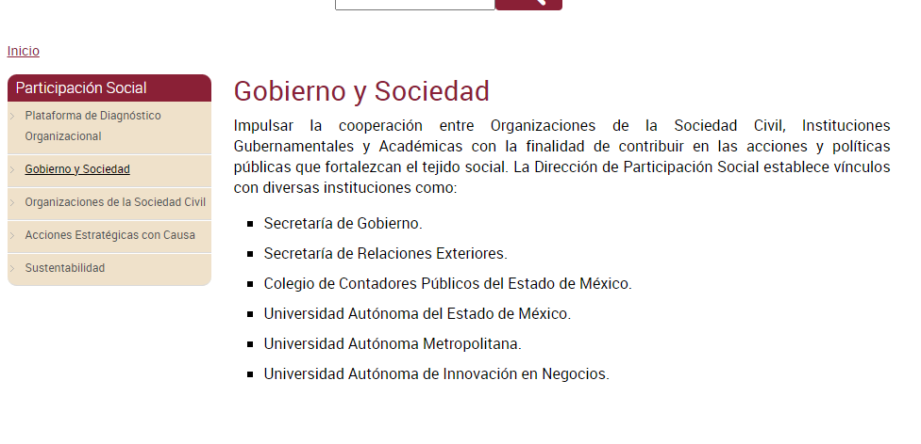
Oportuna  Que se publica a tiempo para preservar su valor y ser útil para la toma de  decisiones de las personas usuarias | 4 | Ayuda a la toma de decisiones de las personas usuarias. | 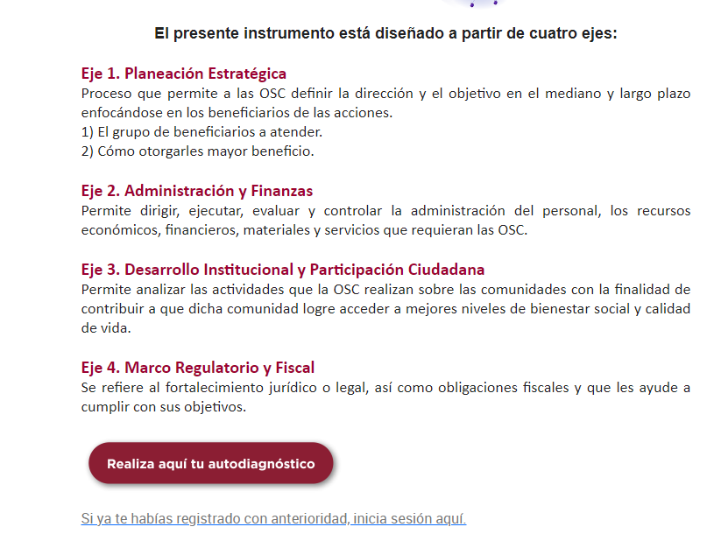
Veraz  Que sea exacta, refiera o manifieste siempre la verdad respecto de lo generado,  utilizado o publicitado por el Sujeto Obligado | 4 | Se encuentra basado en fuentes oficiales de otros Sujetos Obligados. | 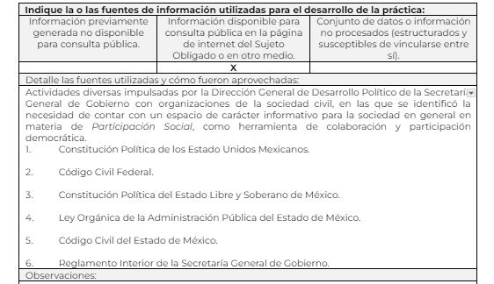  Información extraída del formulario enviado por el sujeto obligado.
Congruente  Que mantiene relación y coherencia con otra información generada,  utilizada y/o publicada por el Sujeto Obligado | 4 | El contenido está relacionado con otras fuentes primarias de información.
Verificable  Que es posible comprobar la veracidad de la información, así como  examinar el método por el cual el Sujeto Obligado la generó | 4 | Permite constatar la información compartida con otras fuentes.
Completa  Que proporcione todos los datos, aspectos, partes o referentes necesarios  para ser global respecto del quehacer del Sujeto Obligado | 4 | Proporciona información y datos del quehacer del Sujeto Obligado. | 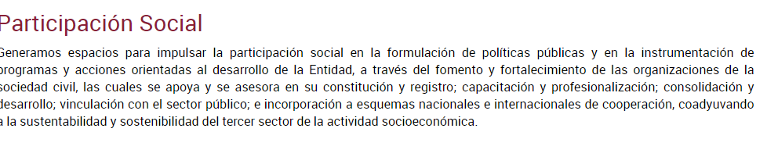
Actual  Que es la última versión de la información y es resultado de la adición,  modificación o generación de datos a partir de las acciones y actividades del Sujeto Obligado | 4 | Proporciona información de fechas recientes. | 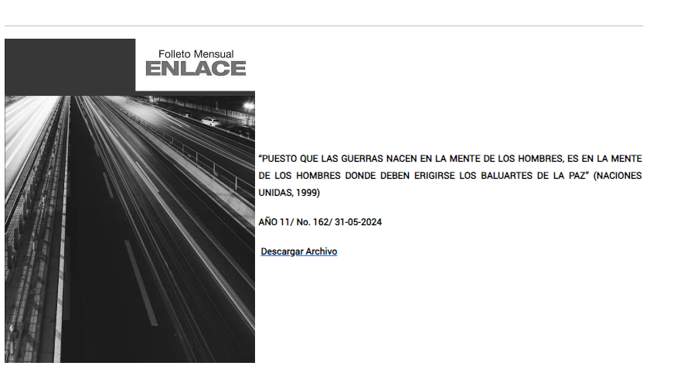
Datos abiertos | 4 | Cuenta con listado de Asociaciones civiles en formato CSV. | 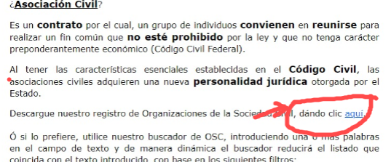
2. Contabilización de consultas o reutilización de la información en medios de difusión (0 a 10)
Existencia de mecanismos de registro de consultas y/o reutilización de información | 10 | Cuenta con contador de visitas. | 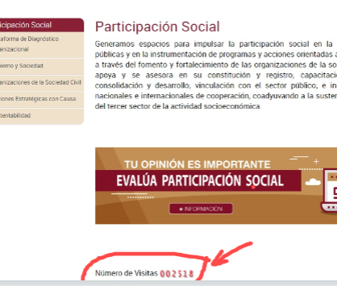
Aprovechamiento del registro de consultas y/o reutilización de la información publicada | 10 | Conocer el alcance de su información. | 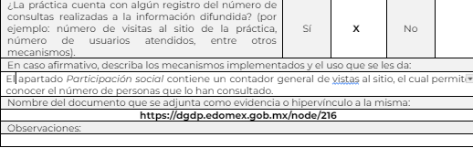  Información extraída del formulario enviado por el sujeto obligado.
3. La participación ciudadana efectiva e informada en el proceso de publicación y difusión de información proactiva (0 a 10)
La implementación de mecanismos de participación ciudadana, como encuestas, estudios de opinión, o cualquier otro ejercicio que derive en la aplicación de algún instrumento o herramienta que posibilite la apertura de las instituciones públicas hacia la participación efectiva de la población que haga uso de la información publicada de manera proactiva | 10 | Cuenta con encuesta de satisfacción de la información. | 
El aprovechamiento de los mecanismos de participación ciudadana para la mejora de la publicación y difusión de información proactiva. | 10 | Implementación de mejoras en la práctica. | 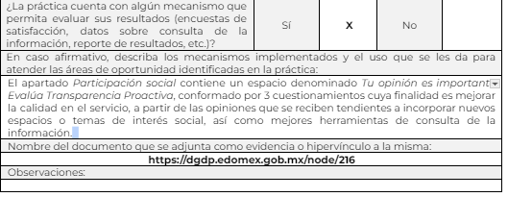  Información extraída del formulario enviado por el sujeto obligado.
4. Efectos positivos generados a partir de la información difundida en el marco de la política de TP (0 a 10)
El diseño e implementación de mecanismos de evaluación de la política de transparencia proactiva por parte de cada Sujeto Obligado | 10 | Una sociedad mejor informada. | 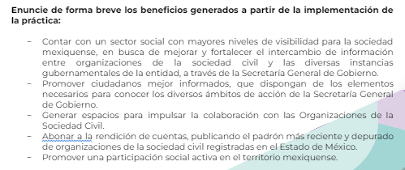  Información extraída del formulario enviado por el sujeto obligado.
5. La difusión de la información proactiva en medios distintos al internet (0 a 10)
Utilización e implementación de medios alternativos de divulgación de la información proactiva, como radiodifusión, televisión, medios impresos, lonas, perifoneo, pláticas informativas, asesorías, volantes, sistemas de comunicación para personas con discapacidad y otras herramientas específicas dirigidas a grupos con dificultades de uso y acceso a tecnologías de la información. | 10 | Redes Sociales. | 